南华大学
计算机学院
实 验 报 告

（ 2024 ~2025 学年度 第一学期 ）

课程名称 | 数据结构实验
实验名称 | 数组压缩

- 实验目的及要求
使用数组（顺序表）存储以下矩阵，实现给定下标(i,j)能够在O(1)时间内访问，要求对矩阵进行压缩：
2 3 8 8 8 8
4 5 7 8 8 8
9 3 9 6 8 8
9 9 5 4 2 8
9 9 9 7 1 8
9 9 9 9 6 9
2.实验步骤和流程
1.初始化矩阵：定义一个二维数组 Q 存储原始矩阵。
2.压缩矩阵：根据题目要求，仅存储对角线及其相邻的元素到一维数组 q 中。
3.用户输入：通过控制台接收用户输入的坐标 (i, j)。
4.查找并输出值：根据输入的坐标从压缩后的数组中获取对应的值，并输出结果。
3.实验内容
#include <iostream>
using namespace std;
int main(){
int Q[6][6] = { {2, 3 ,8, 8, 8, 8},
{4, 5, 7, 8, 8, 8},
{9, 3, 9, 6, 8, 8},
{9, 9, 5, 4, 2, 8},
{9, 9, 9, 7, 1, 8},
{9, 9, 9, 9 ,6 ,9}
};
int q[18] = {};
int value = 0;
int i, j;
for (int i = 1; i <= 6; i++) {
for (int j = 1; j <= 6; j++) {
if ((i - j) <= 1 && (j-i) <= 1) {
q[2 * i + j - 3] = Q[i - 1][j - 1];}
}
}
q[16] = 8;
q[17] = 9;
while (true) {
cout << "请输入矩阵下标：";
cin >> i >> j;
if (i - j > 1) value = q[17];
else if (j - i > 1) value = q[16];
else value = q[2 * i + j - 3];
cout << "元素为：" << value << endl;
}
}
- 实验结果
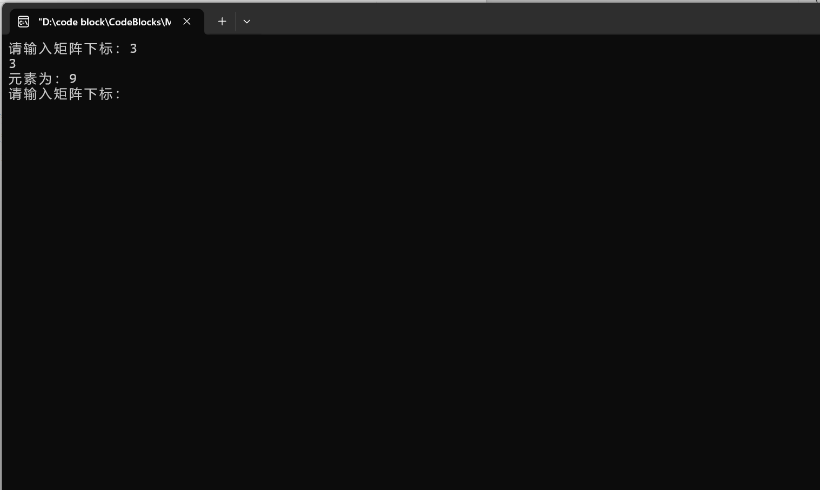
5.实验总结分析
本次实验通过对矩阵进行压缩，实现了对特定位置元素的快速访问，利用了一维数组来存储二维矩阵中的关键元素，从而避免了不必要的空间浪费。这种方法不仅节省了内存，还提高了数据访问的速度，达到了 O(1) 的时间复杂度。

